| **Projekttitel** | Restgasanalyse |
| --- | --- |
| **Status** | Abgeschlossen |
| **Verteiler** | Lars Meise, Marius Bäsler, Tobias Bittl, Andreas Junemann |

| **Version** | **Verfasser** | **Änderungsbeschreibung** | **Freigabedatum** |
| --- | --- | --- | --- |
| 0.1 | Andreas Junemann | Anlage und erster Entwurf | 03.03.2023 |
| 1.0 | Andreas Junemann | Statuswechsel | 13.03.2023 |

**Proof of Concept zum Projektstart**

Um einen besseren Überblick über die Projektrisiken zu erlangen, ist ein Proof of Concept zum Projektstart geplant. Der Proof of Concept soll zeigen, dass die API des Spektrometers für unseren Anwendungsfall fehlerhaft ist und somit valide Messreihen über die API erhoben werden können. Sollte der Proof of Concept nicht erfolgreich sein, lassen sich früh genug weitere Maßnahmen einleiten, die das Projektrisiko minimieren.

**Entwicklertests**

Die Realisierung in QB3 wird begleitet von Entwicklertests. Diese sollen schon während der Codierung konzeptuelle Fehler aufdecken und mögliche Fehler in der zu realisierenden Softwarekomponente minimieren. Zu den Entwicklertests gehören:

* **Komponententest und statische Codeanalyse**  
  Die zu entwickelnde Softwarekomponente wird auf Komponentenebene getestet. Da ein hohes Risiko besteht, das Spektrometer über die API zu beschädigen, wird ein Teil der Funktionalität des Spektrometers über eine Softwaresimulation simuliert (Software in the Loop).  
   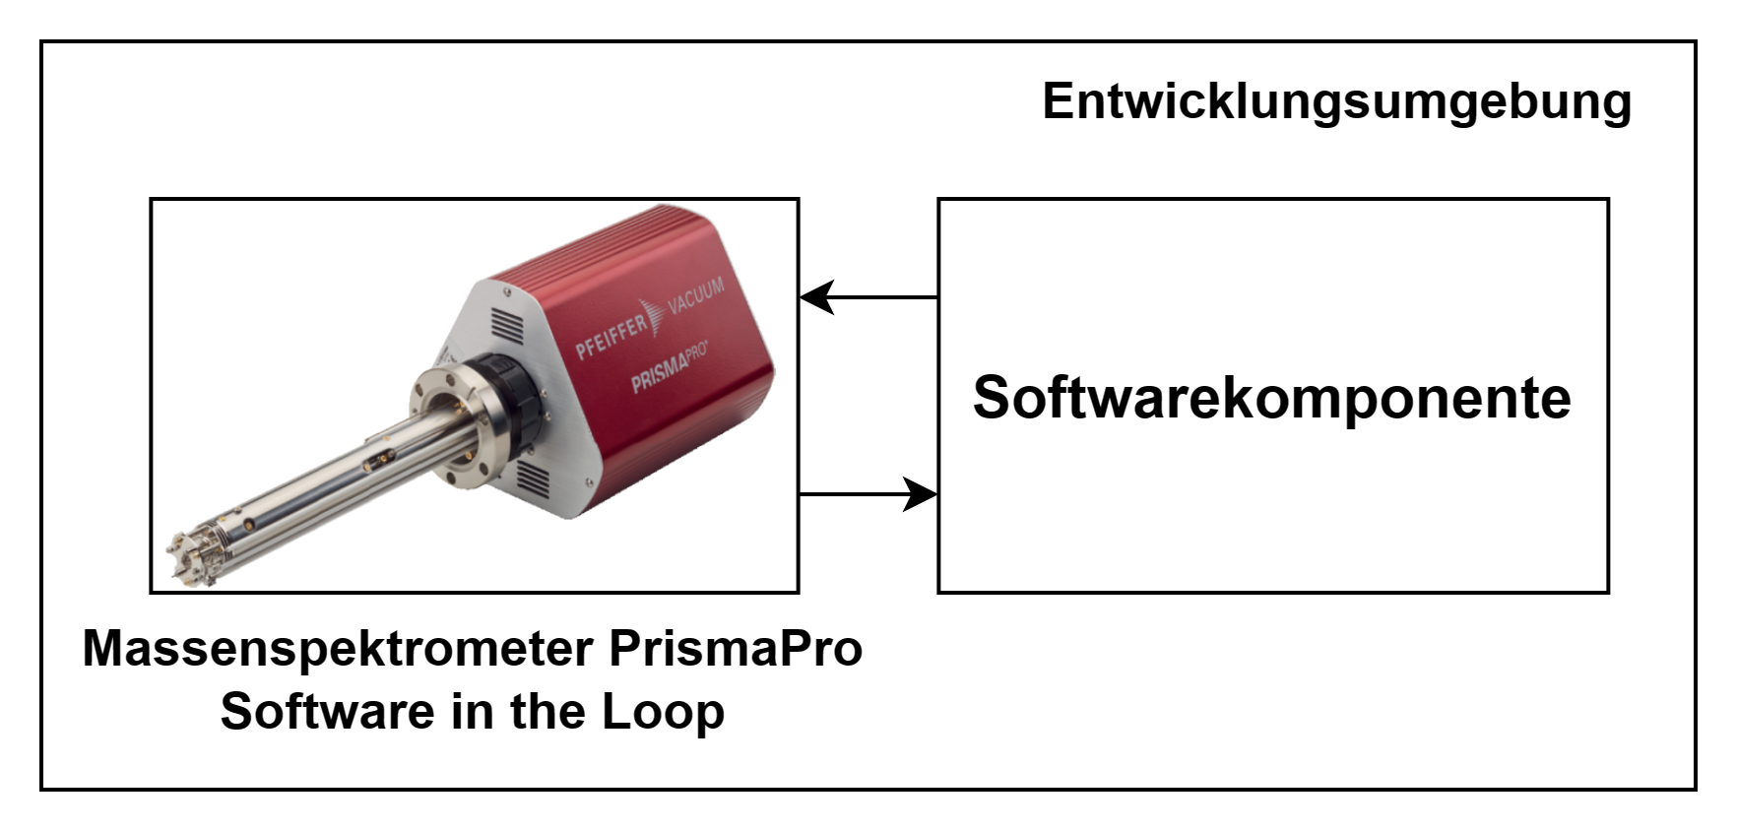

**Abbildung 1 - Komponententest**

Somit lässt sich auch die im Lastenheft erwähnte Messbedingung risikofrei testen, bevor das reale Massenspektrometer verwendet wird. Für die Komponententests und diestatische Codeanalyse empfiehlt es sich, Standard-Frameworks in der jeweiligen Programmiersprache zu verwenden. Die Testabdeckung, die über das Testframework ermittelt wird, soll mindestens 80% betragen. Außerdem sollte eine statische Codeanalyse zum Aufdecken von semantischen Schwachstellen im Code verwendet werden.

* **Integrationstest**  
  Nach dem erfolgreichen Komponententest erfolgt der Integrationstest. Beim Integrationstest wird geprüft, ob die Softwaretechnologien PostgreSQL, Grafana und die zu entwickelnde Softwarekomponente zum Erfassen der Messdaten auf der ausgewählten Hardwareplattform unter produktiven Bedingungen performant, funktional und konsistent lauffähig sind.   
   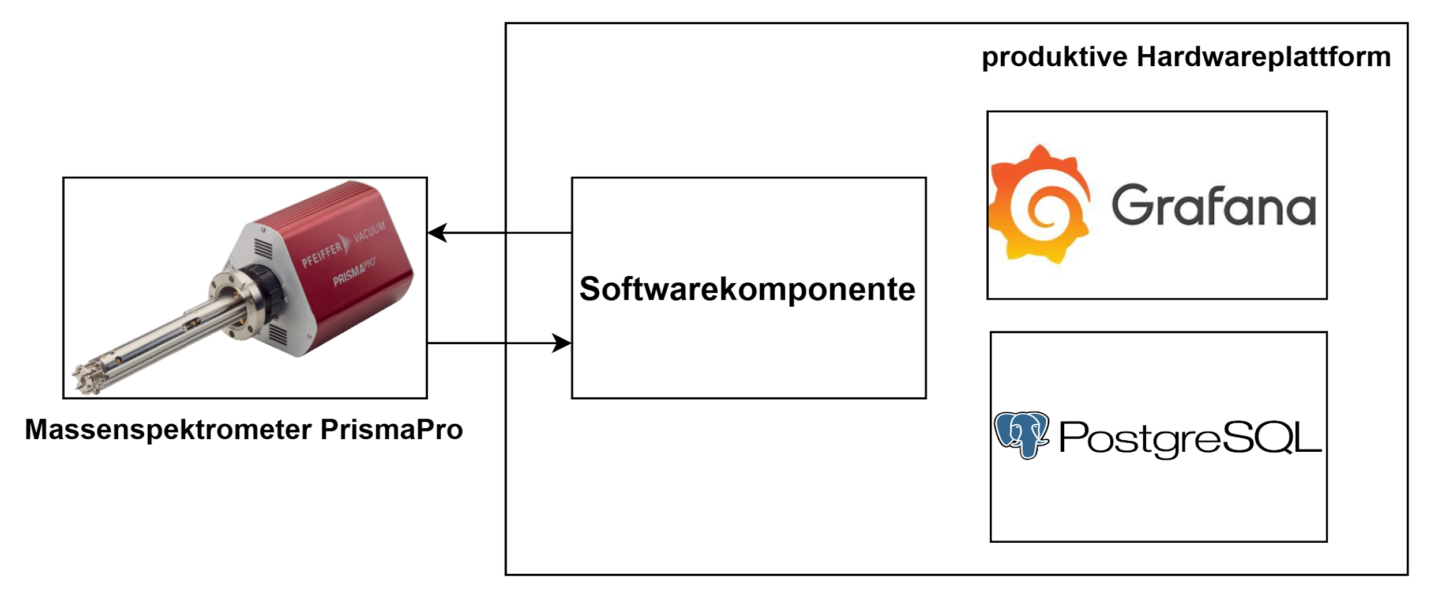

**Abbildung 2 - Integrationstest**

**Benutzertests**

Nach der Realisierung folgen die Benutzertests durch den Endbenutzer. Dazu sind im weiteren Projektverlauf realistische Testfälle in einem Testplan zu detaillieren.